Vedtægter

§ 1
Klubbens navn er: ZEN-TO
Klubben blev stiftet den 1. maj 1978
Klubbens hjemsted er København
Klubben er medlem af Dansk Kickboxing Forbund (DKF) under Danmarks Idrætsforbund (DIF) og er underlagt disses love og bestemmelser.
§ 2
Klubbens formål er at udbrede interesse for Kickboxing, Kung Fu, Karate etc. og at udvikle medlemmernes fysiske præstationsevne og psykiske ligevægt.
§ 3
Som medlem af klubben optages enhver, der er fyldt 10 år, dels som aktiv og dels som passiv.
§ 4
Kontingentet fastsættes af generalforsamlingen.
Kontingentsatser gældende pr. 01.08.2025.
Kontingent er for aktive medlemmer under 25 år: = 150,- kr. pr. måned
Kontingent er for aktive medlemmer over 25 år: = 170,- kr. pr. måned
Kontingent er for aktive medlemmer på Ungdomsholdet: = 85,- kr. pr. måned
Kontingent er for passive medlemmer: = 20,- kr. pr. måned
Kontingent betales forud for 90 dage (= 3 måneder) ad gangen
Kontingent for medlemmer under 25 år = 450,- kr./90 dage
Kontingent for medlemmer over 25 år = 510,- kr./90 dage
Kontingent for medlemmer på Ungdomsholdet = 255,- kr./90 dage
Har et aktivt medlem ikke betalt kontingent rettidigt, er medlemmet udmeldt og kan ikke deltage i holdtræning eller andre arrangementer i klubben.
§ 5
Ønsker et medlem at udtræde af klubben, skal dette skriftligt meddeles kassereren senest 10 dage før, det automatiske kontingenttræk finder sted. Intet udmeldt medlem kan deltage i konkurrencer for andre foreninger eller klubber før 3 måneder efter at lovlig udmeldelse har fundet sted. Herfra undtages dog fraflytninger fra byen eller andre af bestyrelsen godkendte grunde. Intet medlem er lovligt udmeldt af klubben, før al gæld til klubben er betalt.
§ 6
Klubbens bestyrelse, der skal vælges af generalforsamlingen, består af:
• Formand
• Næstformand
• Kasserer
• 3 bestyrelsesmedlemmer
• 1 – 2 suppleanter, hvis muligt
Bestyrelsen vælges for to år ad gangen på den ordinære generalforsamling. Formand og to bestyrelsesmedlemmer er på valg i ulige år, mens næstformand, kasserer og ét bestyrelsesmedlem er på valg i lige år. Eventuelle suppleanter vælges årligt.
Bestyrelsen arrangerer stævner, konkurrencer og opvisninger, repræsenterer klubben udadtil og vælger repræsentanter til de forskellige unioner og forbund, som klubben er medlem af. Det er bestyrelsens pligt at sørge for, at klubben i videst muligt omfang er repræsenteret.
Klubbens adresse er formandens, i relation til økonomi dog kassererens.
Formanden leder arbejdet inden for klubben og underskriver klubbens korrespondance. Næstformanden varetager formandens pligter i dennes forfald, og er denne behjælpelig i enhver henseende.
Kassereren modtager kontingent og styrer klubbens pengesager. Kassebog skal føres. Kassereren foretager alle ud- og indbetalinger, større udbetalinger (over kr. 1.000,-) kun i samråd med formanden, der samtidig påtegner disse bilag.
Foreningen tegnes i øvrigt af klubbens formand, næstformand, kasserer og minimum ét (1) bestyrelsesmedlem i forening. Ved optagelse af lån og ved salg/pantsætning af foreningens aktiver til en værdi af over 5.000 kr. tegnes foreningen af den samlede bestyrelse.
Der skal skrives referat i forbindelse med møder og generalforsamling.
§ 7
Bestyrelsen handler og beslutter i tilfælde, der ikke er forudsete i disse love under ansvar for generalforsamlingen.
§ 8
Bestyrelsen kan ekskludere et medlem, når dennes opførsel giver anledning dertil. Medlemmer, der ekskluderes, kan indanke sagen for førstkommende generalforsamling.
§ 9
Til opmuntring og fremme af medlemmernes interesse for Kickboxing, Kung Fu og træning udsættes træningspræmier, almindelige præmier og klubmesterskaber i så stor udstrækning, som bestyrelsen finder det nødvendigt.
§10
Intet medlem må konkurrere mod eller deltage i stævner eller træninger for andre kampsportsklubber eller give undervisning i nogen kampsportsgren, uden at have bestyrelsens tilladelse.

§11
Generalforsamlingen er den højeste myndighed i alle klubbens anliggender og afgør ved simpelt stemmeflertal de forslag, der forelægges den. Dog kræves to tredjedele af de afgivne stemmer for vedtagelse af nye love eller forandringer i bestående.
Den ordinære generalforsamling afholdes i 1. kvartal og indkaldes med 14 dages varsel med følgende dagsorden:
- Valg af dirigent
- Formandens beretning
- Regnskab
- Fastsættelse af kontingent
- Forslag
- Valg til bestyrelsen
- Valg af revisor
- Eventuelt
Forslag, der ønskes behandlet, skal være formanden i hænde senest 8 dage før generalforsamlingen.
På generalforsamlingen i 1. kvartal vælges:
- Formand og to bestyrelsesmedlemmer for en periode på to år. Valget forestår i ulige år
- Næstformand, kasserer og ét bestyrelsesmedlem for en periode på to år. Valget forestår i lige år
- Hvis muligt 1 – 2 suppleanter for en periode på ét år
Afgående medlemmer af bestyrelsen kan genvælges. Valgene skal foregå skriftligt, dersom det ønskes af generalforsamlingen.
Ingen kan vælges til tillidsposter inden for klubben, uden at være til stede ved generalforsamlingen, medmindre skriftligt tilsagn foreligger. Ligeledes kan ingen vælges uden at have været medlem mindst 1 år.
Stemmeret har ethvert medlem, som har betalt kontingent og været medlem i klubben i mindst 3 måneder.

§12
Ekstraordinær generalforsamling afholdes, når bestyrelsen finder det nødvendigt, eller når mindst 25 medlemmer med opgivelse af motiveret dagsorden indsender skriftligt herom til formanden.
Kun hvad der har givet anledning til den ekstraordinære generalforsamlings indkaldelse kan behandles på denne. Ekstraordinær generalforsamling indkaldes senest 14 dage efter modtagelse af opfordringen.

§ 13:
Foreningens regnskabsår er kalenderåret. Bestyrelsen udarbejder årsregnskab. Regnskabet skal indeholde resultatopgørelse over driften samt status. Dette regnskab revideres og skal godkendes af generalforsamlingen, der også vælger revisor.
§ 14
Det står til enhver tid bestyrelsen frit at ansætte en evt. træner/trænere eller andet personale på de betingelser, bestyrelsen finder gunstigt til fremme for klubben.
Det står til enhver tid bestyrelsen frit at foranledige køb og salg af nødvendigt udstyr/træningseffekter og lign. til klubbens egne medlemmer. Et evt. overskud herfra skal benyttes til aktiviteter i klubbens regi. Evt. tab og underskud dækkes af klubben med op til tabets størrelse, dog maksimalt med kr. 25.000,-.
§ 15
Der skal være absolut ro under meditation. Tilskuere under meditation kan bortvises.
§ 16
Der er hilsepligt, når træningssalen tiltrædes og forlades. Træneren skal adlydes, og der skal være ro under træningen.
§ 17
Redskaber og lign., der stilles til rådighed af klubben, skal behandles med omhu og må ikke fjernes fra lokalerne uden forudgående tilladelse af bestyrelsen.
§18
Hvis det besluttes at ophæve klubben, skal mindst 2/3 af samtlige stemmer være repræsenteret på den pågældende generalforsamling, og beslutningen skal vedtages med 3/4 af de afgivende stemmer.
Er det nævnte antal stemmer ikke repræsenteret på den pågældende generalforsamling, eller har forslaget ikke opnået 3/4 af de afgivne stemmer, er forslaget bortfaldet. I så fald kan bestyrelsen inden 14 dage indkalde til en ny generalforsamling, på hvilken beslutning om klubbens opløsning kan vedtages med en majoritet på 3/4 af afgivne stemmer. Den generalforsamling, der vedtager opløsningen, træffer tillige bestemmelse om anvendelse af klubbens formue, der primært skal bruges til almennyttig fremme af dansk idræt. Det kan ikke gyldigt vedtages, at formuen skal deles mellem klubbens medlemmer.
§ 19
Ethvert medlem forpligter sig ved sin indmeldelse til at overholde disse love og til enhver tid at gøre sit til at højne idrætten og hævde klubbens navn og holde dens ære og anseelse i hævd, samt rette sig efter bestyrelsens anordninger i enhver henseende.
Brud på disse love medfører øjeblikkelig bortvisning.
Revideret: 9. april 1992,
28. februar 1994, 27. februar 1995,
25. februar 1997, 29. februar 2000,
21. februar 2002, 27. februar 2003,
24. februar 2009 og 15. februar 2011,
23. februar 2012, 2. oktober 2012
25. februar 2014, 26. februar 2015
26. februar 2020, 26. maj 2021, 16. april 2024

25. marts 2025, 19. marts 2026
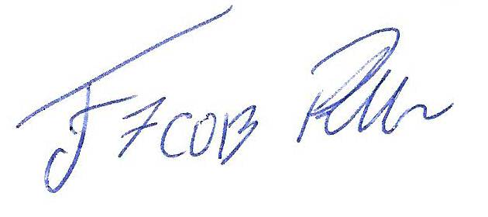
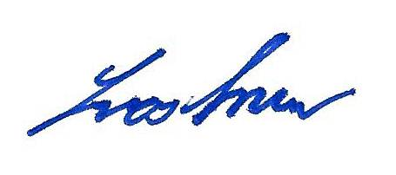

Formand Lars Krusaa |  | Næstformand Jacob Plenaa Thorngreen
 |  | 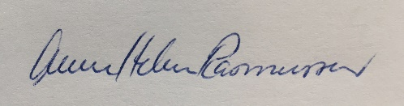
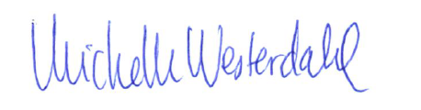
Kasserer Michelle Westerdahl |  | 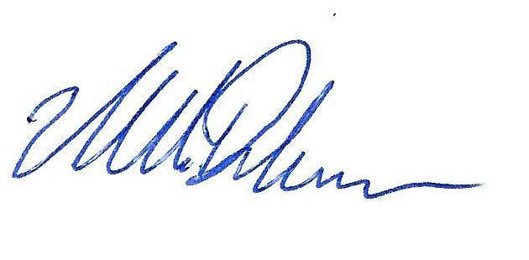  Bestyrelsesmedlem  Anne Helene Rasmussen
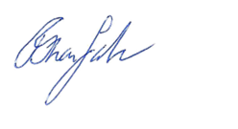
Bestyrelsesmedlem Brian Salmon |  | Bestyrelsesmedlem Ulrik Drachmann

